Biografías
Rut Aranda
Consejera independiente de Grupo Dia
Vocal del Consejo de Grupo Dia
Miembro de la Comisión de Nombramientos y Retribuciones (CNR)
Fecha de nombramiento: 20 de junio de 2025

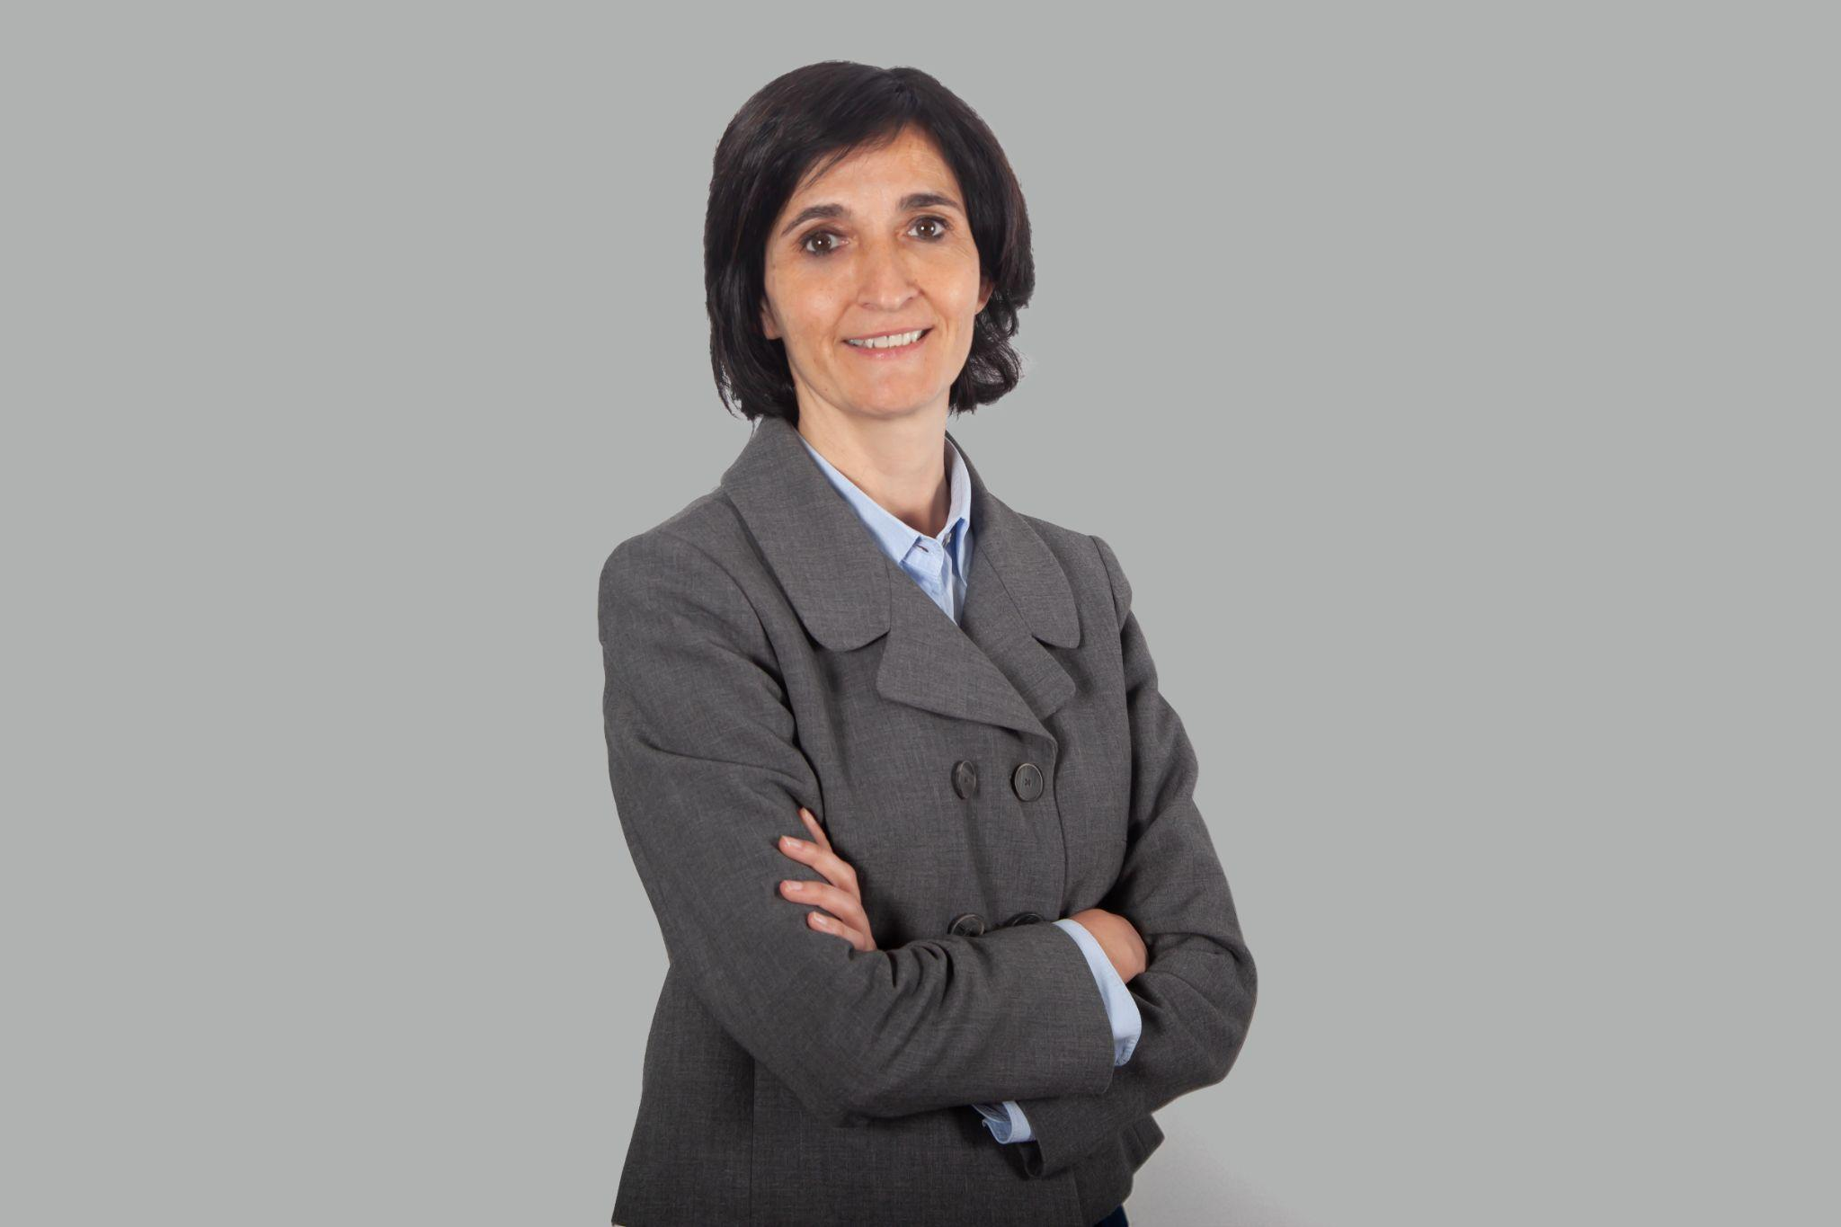

Rut Aranda es una ejecutiva con más de 20 años de experiencia en el sector de gran consumo (FMCG), en el que ha ocupado posiciones directivas de primer nivel, como CEO de Cerealto Siro Foods, compañía multinacional con operaciones en Europa y América. Ha liderado procesos de internacionalización, fusiones e integraciones industriales, así como la transformación de empresas familiares en estructuras bajo capital privado.

Aranda es ingeniera técnica agrícola especializada en industria alimentaria por la Universidad de La Rioja. Su formación ejecutiva incluye programas avanzados en escuelas internacionales de prestigio en Estados Unidos, Reino Unido y España, como Harvard Business School, London Business School, IE Business School y Singularity University.

Su trayectoria se ha caracterizado por su enfoque estratégico, conocimiento profundo del canal de distribución alimentaria y su capacidad para detectar y anticipar macrotendencias para adaptar el negocio de forma adecuada al mercado y, con ello, crear valor en entornos complejos y globales. Es actualmente consejera en Grupo Durania y la compañía mexicana Cereales y Pastas S.A., así como asesora de forma independiente a fondos de inversión como Afendis Capital Partners.

Sara Díez Jauregui

Consejera independiente de Grupo Dia
Vocal del Consejo de Grupo Dia
Miembro de la Comisión de Auditoría y Cumplimiento (CAC)
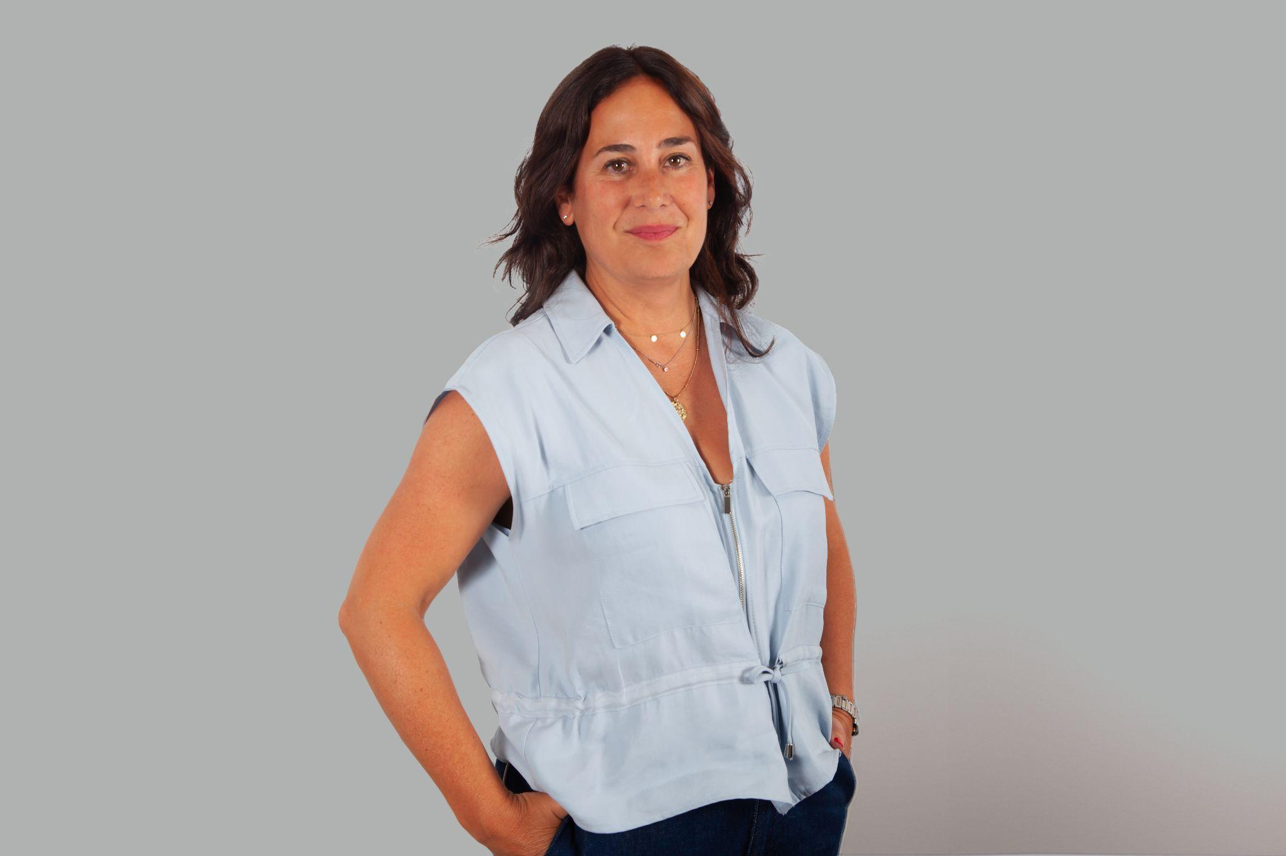
Sara Díez Jáuregui es una ejecutiva y asesora estratégica con más de 20 años de experiencia internacional en los sectores de la moda, el retail deportivo y las plataformas digitales, habiendo ocupado cargos de alta dirección en compañías líderes como Zara (Inditex), Nike y Zalando.
A lo largo de su trayectoria ha liderado estrategias de crecimiento en entornos complejos, combinando visión estratégica y excelencia operativa con una fuerte orientación al cliente. Ha desempeñado cargos de alta dirección a nivel global en áreas como estrategia comercial, gestión de producto y posicionamiento de marca, combinando una fuerte orientación al cliente con visión estratégica y operativa. Especialista en transformación digital, ha diseñado e implementado estrategias de personalización, omnicanalidad y experiencia de consumidor, integrando datos, tecnología y marca para generar propuestas de valor diferenciadas en mercados globales.
Es licenciada en Filología Inglesa por la Universidad de Valladolid y máster en Comercio Internacional por ESIC Business & Marketing School. Actualmente es Directora General de The Post Fiber, firma líder en economía circular y transformación sostenible de la industria textil, y forma parte del consejo de administración de Revolution Race y Circulose.
Su perfil combina experiencia operativa internacional, sensibilidad comercial y visión de consumidor, con una sólida capacidad de transformación estratégica. Está comprometida con la sostenibilidad, la innovación y el liderazgo inclusivo, y aporta una mirada centrada en la creación de valor a largo plazo desde los consejos de administración.

Paloma Pérez
Consejera independiente de Grupo Dia
Vocal del Consejo de Grupo Dia
Miembro de la Comisión de Nombramientos y Retribuciones (CNR)
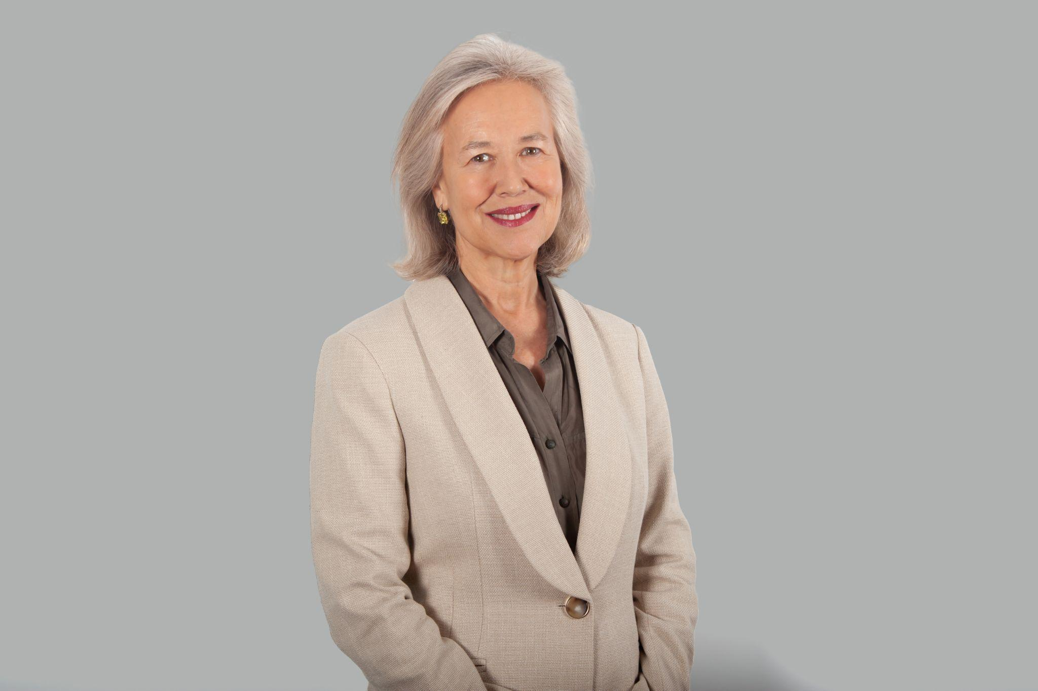
Paloma Pérez es una ejecutiva con más de 30 años de experiencia nacional e internacional en empresas cotizadas y de capital privado no cotizadas en Europa y América en los sectores de consumo y distribución. Actualmente está

Pérez es licenciada en Economía y Administración de Empresas por la Universidad Complutense de Madrid y doctorando en Dirección de Empresas. Su formación ejecutiva incluye un Máster en e-Business en ICADE y cuenta con el certificado del Instituto de Consejeros y Administradores (IC-A) en Buen Gobierno de sociedades, que acredita su conocimiento y compromiso con la Gobernanza como palanca de valor para la compañía.

Ha desarrollado su carrera vinculada a marcas como Colgate-Palmolive, BMW, Ikea, Carrefour o Vorwerk, donde asumió la dirección mundial de distribución dirigiendo 55 países desde Suiza. En la actualidad es CEO y consejera delegada de Forus para España, Italia y Portugal.

Su trayectoria muestra experiencia sólida en el crecimiento de empresas y marcas de diversos sectores y múltiples canales (FMCG, comercio minorista alimentario y no alimentario y e-Commerce, industria del automóvil y electrodomésticos), destacando por su visión estratégica omnicanal y digital, de desarrollo de negocio, marketing y ventas.

Sobre Grupo Dia
Cada día más cerca
Somos Grupo Dia, la red líder de tiendas de proximidad con más de 3.300 establecimientos en España y Argentina. Somos la tienda del barrio, la que facilita una experiencia de compra fácil, rápida y completa, cerca de casa y con productos de gran calidad a un precio asequible, tanto en nuestras tiendas físicas como en nuestro canal online.

Nuestra primera tienda Dia abrió sus puertas en Madrid en 1979. Hoy, cuatro décadas después, con la proximidad como fortaleza y la diversidad como bandera, las cerca de 17.000 personas que forman nuestro equipo en tiendas, almacenes y oficinas, y las 17.000 de nuestra red de franquiciados se mueven por un mismo propósito: estar cada día más cerca para ofrecer gran calidad al alcance de todos. Juntos, hemos construido una compañía que cotiza en la bolsa de España desde 2011 y que logró una facturación de 6.901 millones en 2024.

Para lograr nuestro propósito, nos apoyamos en una sólida red de proveedores, realizando el 96% de nuestras compras de manera local. Esto nos permite ofrecer a nuestros cerca de 10 millones de clientes fidelizados una alimentación accesible y al alcance de todos, con un surtido completo, una clara apuesta por los productos frescos y locales y una marca Dia de la máxima calidad.

https://diacorporate.com/ #CadaDiaMásCerca Linkedin: Grupo Dia

Para más información:

Grupo Dia | Ainhoa Murga | ainhoa.murga@diagroup.com | +34 608 710 511

